第六章 圆周运动（单元测试）
姓名∶_______ 班级：_______ 分数：________
一、选择题（本题共8小题，每小题6分，共48分。在每小题给出的四个选项中，第1~4题只有一项符合题目要求，第5~8题有多项符合题目要求，全部选对的得6分，选对但不全的得3分，有选错的得0分。）
1．运动会上有一个集体项目——“旋风跑”，比赛过程中，五人一组共同抬着竹竿正在以标志杆为圆心，在水平面内转圈跑，如图所示，现将五人转圈跑看作匀速圆周运动，下列说法正确的是（ ）
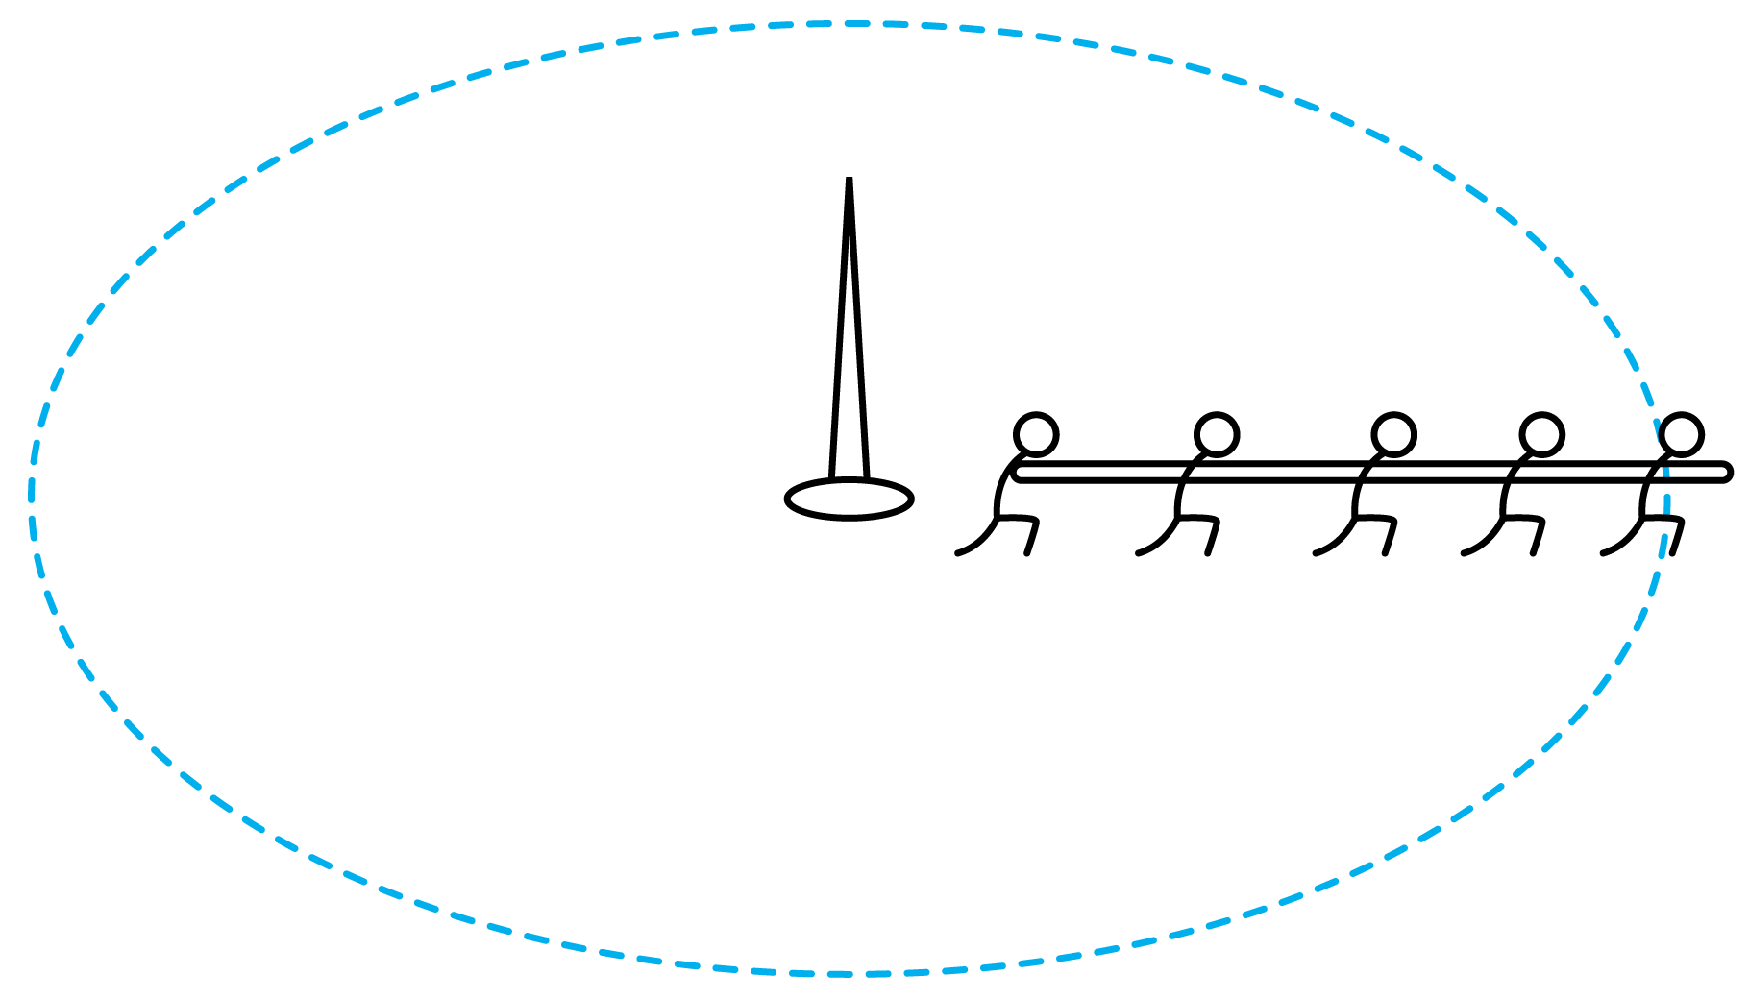
A．5位同学的线速度相等 B．最外侧同学的角速度最大
C．最内侧同学的向心加速度最大 D．同一时刻五位同学所受的合外力方向相同
【答案】D
【难度】0.65
【知识点】线速度与角速度的关系、向心加速度的概念、公式与推导、向心力的来源
【详解】B．五位同学都是绕障碍物做圆周运动，角速度相等，故B错误；
A．根据
$$v=ωr$$
可得最外侧同学的线速度最大，故A错误；
C．根据
$$a=ω^{2}r$$
可得最外侧同学的向心加速度最大，故C错误；
D．做匀速圆周运动的物体由合外力提供向心力，即合外力指向圆心，故D正确。
故选D。
2．如图所示，AB为竖直转轴，细绳AC和BC的结点C系一质量为m的小球，两绳能承受的最大拉力均为$$\sqrt{3}mg$$。当AC和BC拉直时，$$∠ABC=90°$$，$$∠ACB=60°$$， $$BC=\sqrt{3}\text{m}$$。细绳AC和BC能绕竖直轴AB匀速转动，因而小球在水平面内做匀速圆周运动。当小球的线速度增大时，则最先被拉断的那根绳及此时小球的速度大小分别为（重力加速度$$g=10\text{m}/{\text{s}}^{2}$$）（ ）
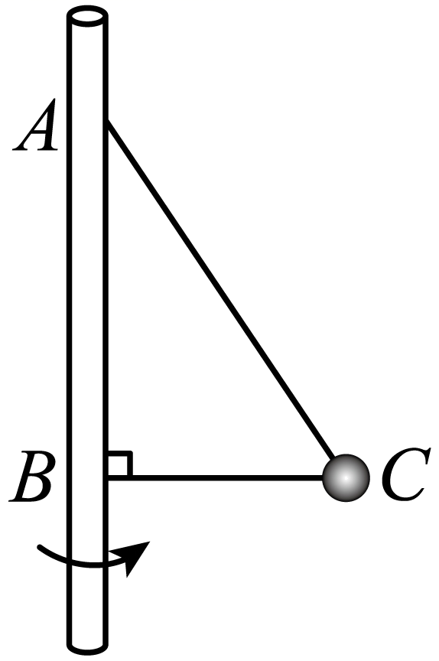
A．AC $$2\sqrt{10}\text{m/s}$$ B．BC $$2\sqrt{10}\text{m/s}$$
C．AC $$\sqrt{10}\text{m/s}$$ D．BC $$\sqrt{10}\text{m/s}$$
【答案】B
【难度】0.65
【知识点】向心力的计算
【详解】对小球C分析可知竖直方向
$$T_{AC}cos{30}^{°}=mg$$
解得
$$T_{AC}=\frac{2\sqrt{3}mg}{3}$$T_{AC}为定值且小于最大拉力，则AC不可能被拉断；当BC被拉断时
$$T_{BC}+T_{AC}cos{60}^{∘}=m\frac{v^{2}}{r_{BC}}$$
解得
$$v=2\sqrt{10}\text{m/s}$$
故选B。
3．如图甲，滚筒洗衣机脱水时，衣物紧贴着滚筒壁在竖直平面内做顺时针的匀速圆周运动。如图乙，一件小衣物（可理想化为质点）的质量为m，滚筒半径为R，周期为T，重力加速度为g，a、b分别为小衣物经过的最高位置和最低位置。下列说法正确的是（ ）
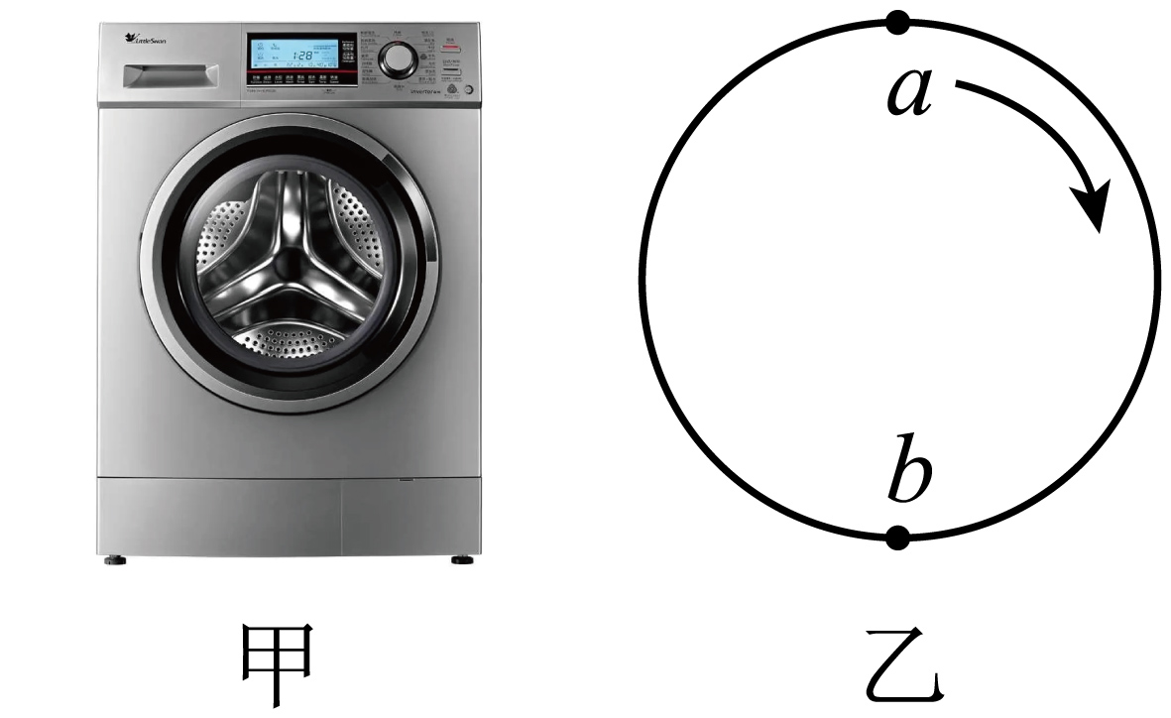
A．衣物所受合力的大小始终为0 B．脱水过程中衣物上的水做向心运动
C．衣物转到b位置时的脱水效果最好 D．衣物在a位置、b位置对滚筒壁的压力都大于mg
【答案】C
【难度】0.65
【知识点】离心运动、绳/单层轨道模型
【详解】A．衣物做匀速圆周运动，所受合外力提供向心力，衣物所受合力的大小始终为
$$F=m\frac{4π^{2}}{T^{2}}R$$
故A错误；
B．脱水过程中衣物上的水脱离衣物向外运动，可知脱水过程中衣物上的水做离心运动，故B错误；
C．衣物经过的最高位置a和最低位置b时，根据牛顿第二定律有
$$mg+N_{a}=m\frac{4π^{2}}{T^{2}}R$$
$$N_{b}−mg=m\frac{4π^{2}}{T^{2}}R$$
则
$$N_{a}<N_{b}$$
可知衣物转到b位置时的脱水效果最好，故C正确；
D．根据牛顿第三定律定律及以上分析可知，衣物在b位置对滚筒壁的压力大于mg，衣物在a位置对滚筒壁的压力不一定大于mg，故D错误。
故选C。
4．如图所示，一倾斜的匀质圆盘绕垂直于盘面的固定转轴以恒定角速度$$ω$$匀速转动，盘面上离转轴2m处有一小物体（可视为质点）与圆盘始终保持相对静止，设最大静摩擦力等于滑动摩擦力，盘面与水平面间的夹角为30°，$$g=10\text{m}/{\text{s}}^{2}$$，则（ ）
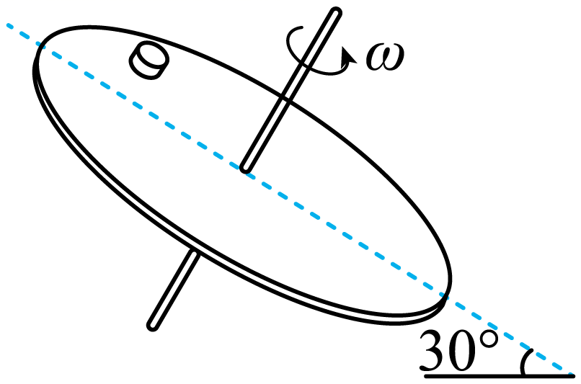
A．若$$ω$$越大，则小物体在最高点处受到的摩擦力一定越大
B．小物体受到的摩擦力不可能背离圆心
C．若小物体与盘面间的动摩擦因数为$$\frac{\sqrt{3}}{2}$$，则$$ω$$的最大值是$$\frac{\sqrt{5}}{2}\text{rad/s}$$
D．若小物体与盘面可的动摩因数为$$\frac{\sqrt{3}}{2}$$，则$$ω$$的最大值是$$2.5\text{rad/s}$$
【答案】C
【难度】0.65
【知识点】倾斜转盘上的圆周运动
【详解】AB．小物体在最高点时，由牛顿第二定律得
$$mgsin30°+f=mω^{2}r$$
解得
$$ω=\sqrt{\frac{mgsin30°+f}{mr}}$$
当$$f=0$$时
$$ω=\sqrt{\frac{gsin30°}{r}}=\sqrt{\frac{10×0.5}{2}}\text{rad/s}=\sqrt{\frac{5}{2}}\text{rad/s}$$
当$$ω＜\sqrt{\frac{5}{2}}\text{rad/s}$$时，$$f＜0$$，即摩擦力方向背离圆心，$$ω$$越大，则小物体受到的摩擦力越小；当$$ω＞\sqrt{\frac{5}{2}}\text{rad/s}$$时，$$f＞0$$，即摩擦力方向指向圆心，$$ω$$越大，则小物体受到的摩擦力越大；故AB错误；
CD．小物体在最低点摩擦力达到滑动摩擦力时，此时圆盘转动的角速度最大，由牛顿第二定律得
$$μmgcos30°−mgsin30°=mω^{2}r$$
将$$μ=\frac{\sqrt{3}}{2}$$，$$r=2\text{m}$$代入上式得，最大角速度
$$ω=\frac{\sqrt{5}}{2}\text{rad/s}$$
故C正确，D错误；
故选C。
5．关于向心力，下列说法正确的是（ ）
A．向心力可以是重力、弹力、摩擦力等各力的合力，也可以是某个力的分力
B．向心力一定是由做圆周运动的物体所受的合力提供，它是根据力的作用效果命名的
C．对做匀速圆周运动的物体进行受力分析时，一定不要漏掉向心力
D．向心力只能改变物体的运动方向，不能改变物体运动的快慢
【答案】AD
【难度】0.85
【知识点】向心力的定义及特征、向心力的来源
【详解】AB．向心力是由指向圆心方向的合外力提供，它是根据力的作用效果命名的，向心力可以是重力、弹力、摩擦力等各力的合力来提供，也可以是某个力的分力来提供，故A正确，B错误；
C．物体做圆周运动就需要向心力，向心力是根据力的作用效果命名的，需由外界提供，而不是物体受到了向心力，故C错误；
D．向心力的方向与速度方向垂直，因此不改变速度的大小，只改变速度的方向，故D正确。
故选AD。
6．在生产活动中，农民伯伯有时候会用到一种大号的割草刀，可以快速高效的完成除草或者收割等生产活动。割草刀可以简化成如图所示模型，转杆OA和转杆BC相交并且夹角固定，OC连线垂直于杆BC，使用时以O为圆心转动整个装置，则下列说法正确的是（ ）
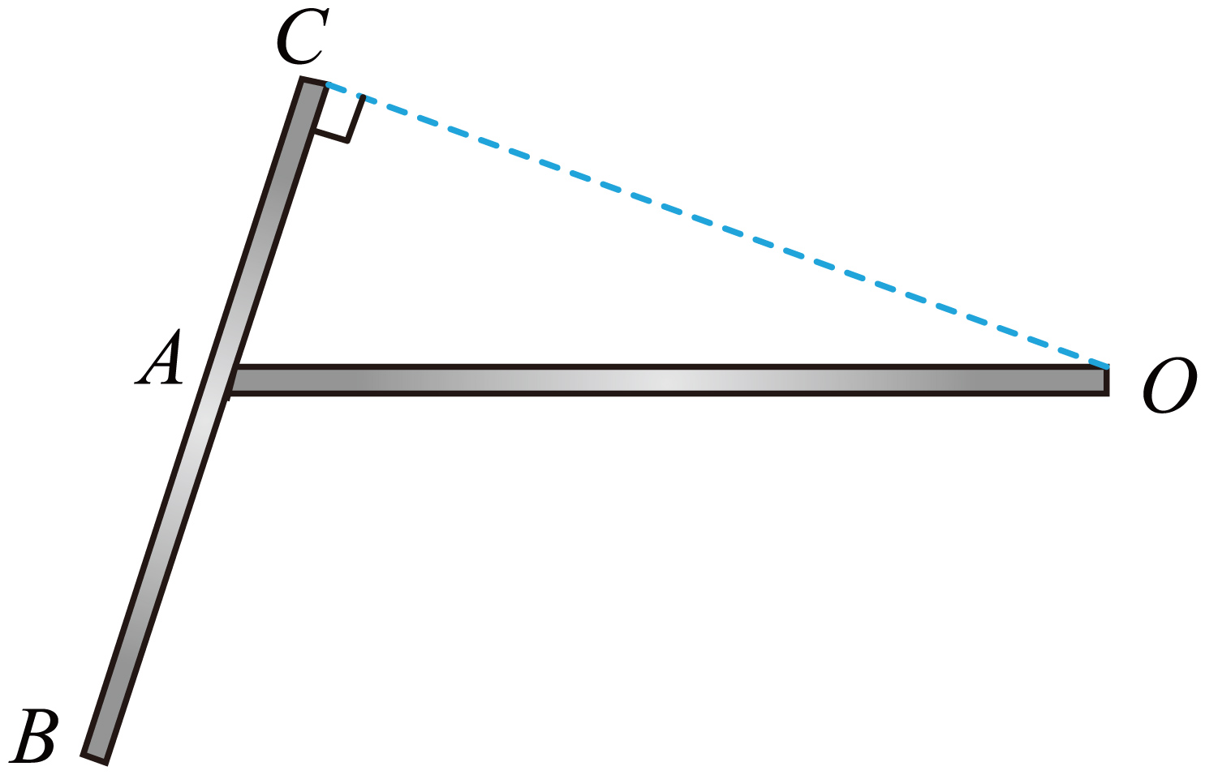
A．A、B两点的角速度大小相等 B．B、C两点的线速度方向一致
C．C点的线速度方向沿CB方向 D．A、B、C三点中，B点的向心加速度最小
【答案】AC
【难度】0.65
【知识点】比较向心加速度的大小
【详解】A．A、B、C点均绕$$O$$点做圆周运动，所以A、B两点的角速度大小相等，故A正确；
B．B点以O点为圆心，以OB为半径做圆周运动，速度方向垂直OB；同理C点以O点为圆心，以OC为半径做圆周运动，速度方向垂直OC，所以两点的线速度方向不一样，故B错误；
C．因为OC垂直于BC，所以C点的线速度方向沿$$CB$$方向，故C正确；
D．根据
$$a_{\text{n}}=rω^{2}$$
可知B点的向心加速度最大，故D错误。
故选AC。
7．2023年7月初西安航展上的无人机表演中，某型号无人机以拍摄主体的竖直线为轴，绕可视为质点的拍摄主体在水平面内做匀速圆周运动，如图所示。已知无人机的质量为$$m$$，与拍摄对象的距离为$$l$$，飞行的线速度大小为$$v$$，轨道平面距拍摄对象的竖直高度为$$h$$，重力加速度大小为$$g$$。则下列说法正确的是（ ）
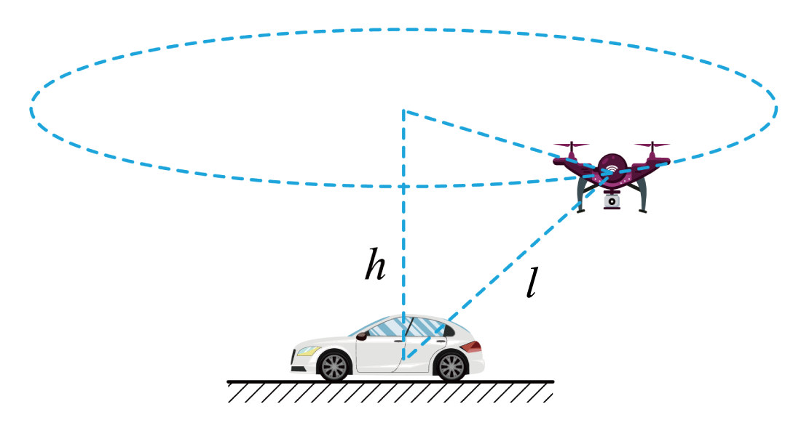
A．无人机所受空气的作用力小于$$mg$$
B．无人机所受空气的作用力大于$$mg$$
C．无人机绕行一周的时间为$$\frac{2π\sqrt{l^{2}−h^{2}}}{v}$$
D．无人机飞行时要消耗电能，所以无人机的机械能增大
【答案】BC
【难度】0.65
【知识点】火车和飞机转弯模型
【详解】AB．无人机所受空气的作用力F与重力mg的合力提供其做匀速圆周运动的向心力$$F_{向}$$，根据力的合成可得
$$F=\sqrt{{(mg)}^{2}+F_{向}^{2}}>mg$$
故A错误，B正确；
C．根据匀速圆周运动规律可知无人机绕行一周的时间
$$T=\frac{2π\sqrt{l^{2}−h^{2}}}{v}$$
故C正确；
D．无人机的速度大小不变，则动能不变，高度不变，重力势能不变，则机械能不变，故D错误。
故选BC。
8．如图甲所示，一轻质杆一端固定在水平转轴O上，另一端与小球（可视为质点）相粘，小球随轻杆绕转轴在竖直平面内做圆周运动（不计一切阻力），小球运动到最高点时杆对小球的弹力大小为F，小球在最高点的速度大小为v，重力加速度为$$10{\text{m/s}}^{2}$$，其$$F−v^{2}$$图像如图乙所示，则下列说法正确的是（ ）
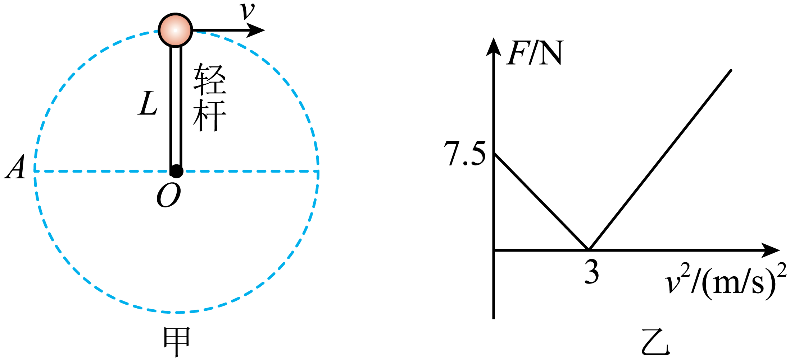
A．轻质杆长为$$0.3\text{m}$$
B．小球的质量为$$0.75\text{kg}$$
C．当$$v^{2}=1{\text{m}}^{\text{2}}{\text{/s}}^{2}$$时，小球受到的弹力方向向上，且大小等于$$2.5\text{N}$$
D．当$$v^{2}=8{\text{m}}^{\text{2}}{\text{/s}}^{\text{2}}$$时，小球受到的弹力方向向下，且大小等于$$10\text{N}$$
【答案】AB
【难度】0.65
【知识点】杆/管道模型
【详解】AB．以向下为正方向，小球在最高点根据牛顿第二定律有
$$F+mg=m\frac{v^{2}}{R}$$
整理得
$$F=m\frac{v^{2}}{R}−mg$$
图象纵坐标的截距为
$$\left|−mg\right|=7.5\text{N}$$
可得小球的质量为
$$m=0.75\text{kg}$$
图象的斜率为
$$k=\frac{m}{R}=\frac{7.5}{3}=2.5$$
解得轻质杆长为
$$R=0.3\text{m}$$
故AB正确；
C．当$$v^{2}=1{\text{m}}^{\text{2}}{\text{/s}}^{2}$$时，小球受到的弹力
$$F=m\frac{v^{2}}{R}−mg=0.75×\frac{1}{0.3}−0.75×10\text{N}=−5\text{N}$$
故小球受到的弹力方向向上，且大小等于$$5\text{N}$$，故C错误；
D．．当$$v^{2}=8{\text{m}}^{\text{2}}{\text{/s}}^{2}$$时，小球受到的弹力
$$F=m\frac{v^{2}}{R}−mg=0.75×\frac{8}{0.3}−0.75×10\text{N}=12.5\text{N}$$
故小球受到的弹力方向向下，且大小等于$$12.5\text{N}$$，故D错误。
故选AB。
二、非选择题：本题共4小题，共52分。
9．某学校实验小组利用数字化实验仪器，探究匀速圆周运动的物体所需要向心力F与转动角速度$$ω$$之间的关系。如图甲所示，细线1上端通过力传感器固定在水平直杆并保持竖直状态，下端挂一个磁性小球（看作质点），竖直转轴上与磁性小球等高处固定另一个力传感器，用细线2连接，细线2伸直且水平，磁传感器固定在与磁性小球等高、距转轴距离略大于细线2的固定支架上，可以显示在远离磁体时磁感应强度变弱，靠近时变强，最近时出现峰值。细线1、2重力均不计。
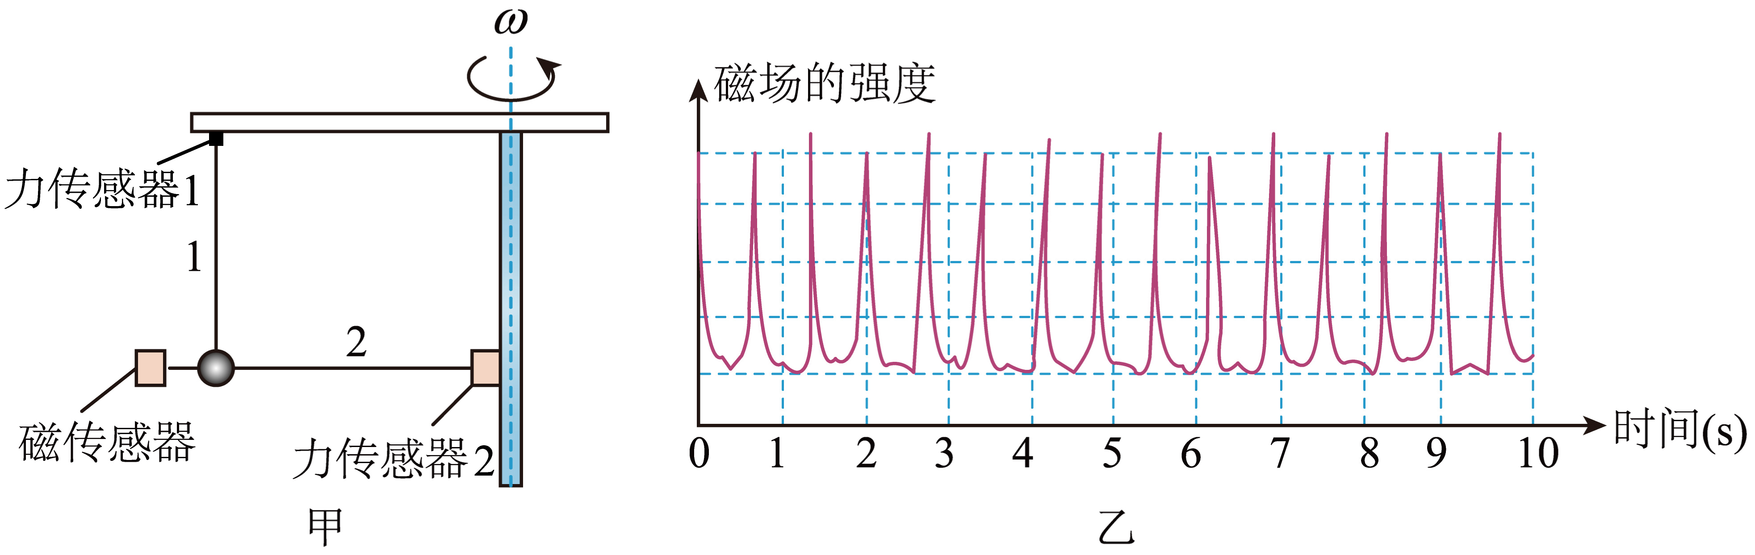
(1)用刻度尺测出悬线1到转轴的距离L，将整个装置绕竖直转轴匀速转动，磁性小球每次经过磁传感器附近时磁传感器就接收到一个反映磁场强度的脉冲，如图乙所示，由图可知，磁性小球做圆周运动周期$$T=$$__________s；（结果保留两位有效数字）
(2)多次改变转动的角速度$$ω$$，获得多组对应的力传感器1的示数$$F_{1}$$及力传感器2的示数$$F_{2}$$，为了直观地反映向心力F与$$ω$$的关系，以__________（选填“$$F_{1}$$”或“$$F_{2}$$”）为纵坐标，以__________（选填“$$ω$$”、“$$\frac{1}{ω}$$”、“$$ω^{2}$$”或“$$\frac{1}{ω^{2}}$$”）为横坐标在坐标纸中描点作图。如果得到一条过原点的倾斜直线，则表明__________。
【答案】(1)0.69##0.70##0.71
(2) $$F_{2}$$ $$ω^{2}$$ 小球质量和做圆周运动的半径一定时，向心力与角速度平方成正比
【难度】0.65
【知识点】探究向心力大小与半径、角速度、质量的关系
【详解】（1）磁性小球做圆周运动周期为
$$T=\frac{9.6}{14}\text{s}≈\text{0}\text{.69s}$$
（2）[1][2][3]根据
$$F_{向}\text{=}mω^{2}r$$
可知为了直观地反映向心力F与$$ω$$的关系，以$$F_{2}$$为纵坐标，以$$ω^{2}$$为横坐标在坐标纸中描点作图。如果得到一条过原点的倾斜直线，则表明小球质量和做圆周运动的半径一定时，向心力与角速度平方成正比。
10．如图所示，有一可绕竖直中心轴转动的水平圆盘，上面放置劲度系数$$k=46\text{N/m}$$的弹簧，弹簧的一端固定于轴0上，另一端连接质量$$m=1.0\text{kg}$$的小物块A，物块与盘间的动摩擦因数$$μ=0.20$$，开始时弹簧未发生形变，长度$$l_{0}=0.50\text{m}$$，最大静摩擦力等于滑动摩擦力，取$$g=10{\text{m/s}}^{2}$$。则：
（1）当圆盘的转动周期$$T=6.28\text{s}$$时，物块在初始位置与圆盘一起匀速转动，求物块受到的向心力大小$$F$$；
（2）圆盘的角速度多大时，物块A将开始滑动？
（3）当圆盘角速度缓慢地增加到$$4.0\text{rad/s}$$时，弹簧的伸长量是多少？（弹簧始终在弹性限度内且物块未脱离圆盘）
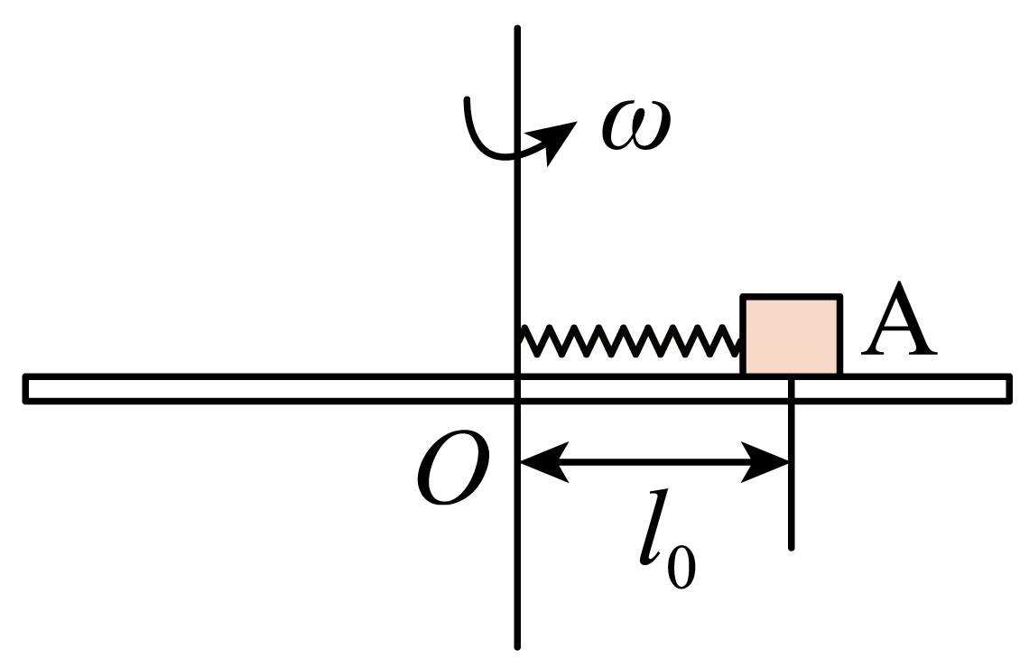
【答案】（1）0.5N；（2）$$2.0\text{rad/s}$$；（3）$$0.20\text{m}$$
【难度】0.65
【知识点】向心力的来源、水平转盘上的物体
【详解】（1）有向心力公式可得
$$F=m\frac{4π^{2}}{T^{2}}l_{0}$$
解得
$$F=0.5\text{N}$$
（2）设转盘的角速度为$$ω$$时，物块A开始滑动，则可得
$$μmg=mω^{2}l_{0}$$
解得
$$ω=\sqrt{\frac{μg}{l_{0}}}=2.0\text{rad/s}$$
（3）设此时弹簧伸长量为$$Δx$$，可得
$$μmg+kΔx=mω^{2}\left(l_{0}+Δx\right)$$
解得
$$Δx=0.20\text{m}$$
11．某游乐设施如图所示，由半圆形APB和直线形BC细圆管组成的轨道固定在水平桌面上（圆半径比细圆管内径大得多）。轨道内壁光滑，已知APB部分的半径$$R=0.8\text{m}$$，BC段长$$L=1.6\text{m}$$。弹射装置将一质量$$m=0.1\text{kg}$$的小球（可视为质点）以水平初速度$$v_{0}$$从A点弹入轨道，小球从C点离开轨道后水平抛出，落地点D离C点的水平距离为$$x=1.6\text{m}$$，桌子的高度$$h=0.8\text{m}$$，不计空气阻力，取$$g=10\text{m}/{\text{s}}^{2}$$。求：
（1）小球水平初速度$$v_{0}$$的大小；
（2）小球在半圆形轨道上运动的角速度$$ω$$以及从A点运动到C点的时间t；（t取到小数点后两位）
（3）小球在半圆形轨道上运动时细圆管对小球的作用力F的大小。
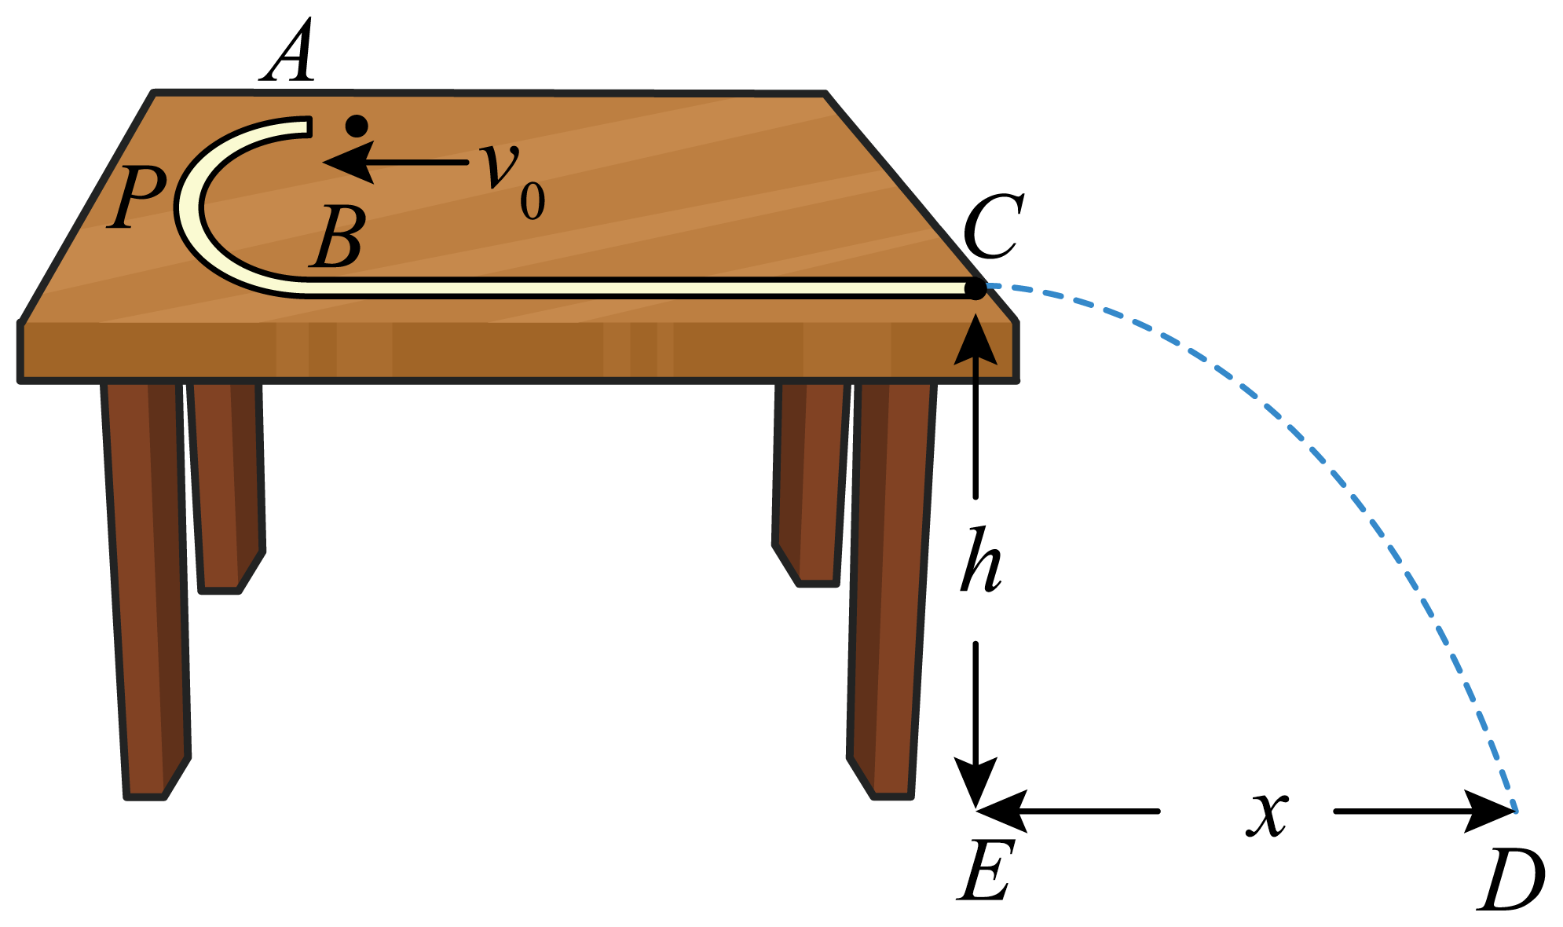
【答案】（1）4m/s；（2）5rad/s，1.03s；（3）$$\sqrt{5}$$N
【难度】0.65
【知识点】平抛运动速度的计算、线速度与角速度的关系、向心力的计算
【详解】（1）小球离开轨道后做平抛运动，则竖直方向有
$$h=\frac{1}{2}g{t^{′}}^{2}$$
水平方向有
$$x=v_{0}t^{′}$$
联立可得小球水平初速度大小为
$$v_{0}=x\sqrt{\frac{g}{2h}}=1.6×\sqrt{\frac{10}{2×0.8}}\text{m}/\text{s}=4\text{m}/\text{s}$$
（2）小球在半圆形轨道上运动时的角速度为
$$ω=\frac{v_{0}}{R}=\frac{4}{0.8}\text{rad}/\text{s}=5\text{rad}/\text{s}$$
小球从A到B的时间为
$$t_{1}=\frac{πR}{v_{0}}=\frac{3.14×0.8}{4}\text{s}=0.628\text{s}$$
从B到C做匀速直线运动，时间为
$$t_{2}=\frac{L}{v_{0}}=\frac{1.6}{4}\text{s}=0.4\text{s}$$
因此从A点运动到C点的时间为
$$t=t_{1}+t_{2}=0.628\text{s}+0.4\text{s}≈\text{1}\text{.03s}$$
（3）根据牛顿第二定律得，圆管对小球的水平方向作用力大小为
$$F_{x}=m\frac{v_{0}^{2}}{R}=0.1×\frac{4^{2}}{0.8}\text{N}=2\text{N}$$
竖直方向作用力大小为
$$F_{y}=mg=1\text{N}$$
则细圆管对小球的作用力大小为
$$F=\sqrt{F_{x}^{2}+F_{y}^{2}}=\sqrt{2^{2}+1^{2}}\text{N}=\sqrt{5}\text{N}$$
12．如图所示，用内壁粗糙的薄壁细管弯成的“S”形轨道固定于竖直平面内，其弯曲部分是由两个半径均为$$R=0.8\text{m}$$的半圆平滑对接而成（圆的半径远大于细管内径），轨道底端D点与水平地面相切，现有一辆质量为$$m=2\text{kg}$$的玩具小车在恒定的拉力$$F=10\text{N}$$作用下从E点由静止开始出发，经过一段时间到达D点时撤去外力F，此时小车对“S”形轨道压力为420N，小车进入“S”形轨道后从轨道的最高点飞出，恰好垂直撞在固定斜面B上的C点，C点与下半圆的圆心O等高。已知小车在水平轨道ED段运动过程中受到的阻力是车重的0.1倍，斜面的倾角为30°。求：（g取$$10\text{m}/{\text{s}}^{2}$$）
（1）小车从E点到D点的距离；
（2）小车到达C点时的速度大小；
（3）在A点小车对轨道的弹力。
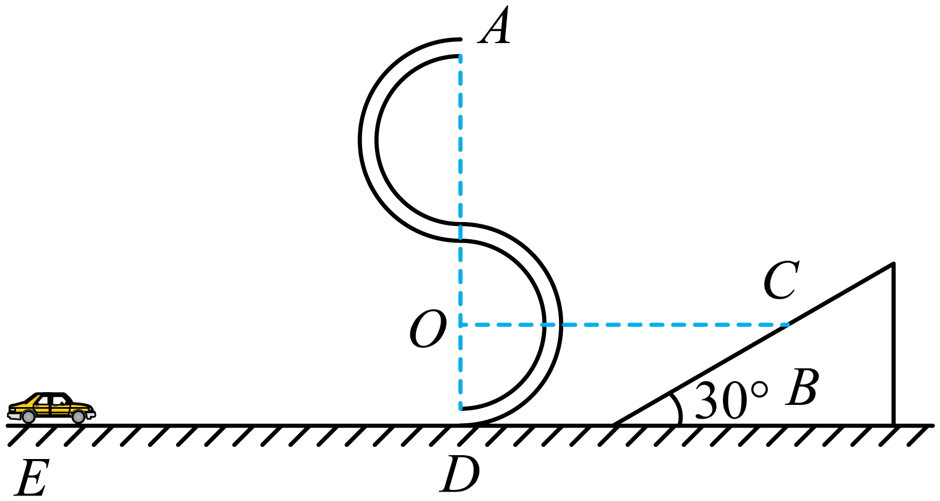
【答案】（1）$$20\text{m}$$；（2）8m/s；（3）20N；方向竖直向上
【难度】0.4
【知识点】杆/管道模型、平抛运动中的临界问题
【详解】（1）小车从E到D由牛顿第二定律得
$$F−0.1mg=ma$$
由位移公式知
$$v_{D}^{2}=2ax$$
在D点由牛顿第二定律得
$$F_{D}−mg=m\frac{v_{D}^{2}}{R}$$
由牛顿第三定律得小车在D点对轨道的压力等于轨道对小车的支持力
$${F^{′}}_{D}=F_{D}=420\text{N}$$
所以得ED间距离
$$x=20\text{m}$$
（2）把小车在C点的速度分解为沿水平方向的分速度$$v_{A}$$和沿竖直方向的分速度$$v_{y}$$，有
$$v_{y}^{2}=2g×3R$$，$$v_{C}=\frac{v_{y}}{cos30°}$$
解得
$$v_{C}=8\text{m}/\text{s}$$
（3）由（2）知小车在A点的速度大小
$$v_{A}=v_{C}sin30°=4\text{m}/\text{s}$$
因为
$$v_{A}=\sqrt{2gR}>\sqrt{gR}$$
小车对外轨有压力，轨道对小车的作用力竖直向下，根据牛顿第二定律有
$$mg+F_{\text{N}}=m\frac{v_{A}^{2}}{R}$$
解得
$$F_{\text{N}}=20\text{N}$$
根据牛顿第三定律得，小车对轨道的弹力的大小
$${F^{′}}_{\text{N}}=F_{\text{N}}=20\text{N}$$
方向竖直向上。
13．无人配送小车某次性能测试路径如图所示，半径为$$\text{3m}$$的半圆弧$$BC$$与长$$\text{8m}$$的直线路径$$AB$$相切于B点，与半径为$$\text{4m}$$的半圆弧$$CD$$相切于C点。小车以最大速度从A点驶入路径，到适当位置调整速率运动到B点，然后保持速率不变依次经过$$BC$$和$$CD$$。为保证安全，小车速率最大为$$\text{4m/s}$$。在$$ABC$$段的加速度最大为$${\text{2m/s}}^{\text{2}}$$，$$CD$$段的加速度最大为$${\text{1m/s}}^{\text{2}}$$。小车视为质点，小车从A到D所需最短时间t及在$$AB$$段做匀速直线运动的最长距离l为（ ）
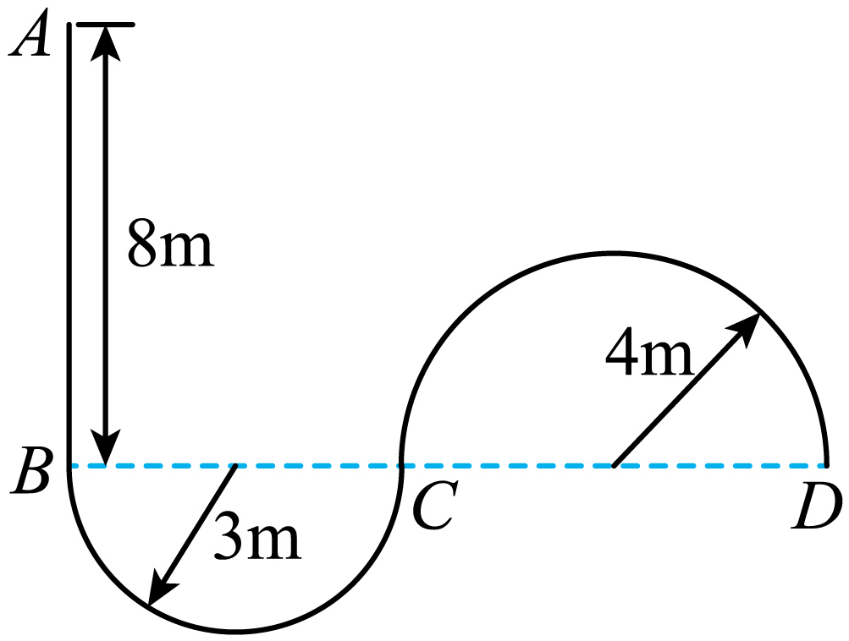
A．$$t=\left(2+\frac{7\text{π}}{4}\right)\text{s},l=\text{8m}$$
B．$$t=\left(\frac{9}{4}+\frac{7\text{π}}{2}\right)\text{s},l=5\text{m}$$
C．$$t=\left(2+\frac{5}{12}\sqrt{6}+\frac{7\sqrt{6}\text{π}}{6}\right)\text{s},l=5.5\text{m}$$
D．$$t=\left[2+\frac{5}{12}\sqrt{6}+\frac{(\sqrt{6}+4)\text{π}}{2}\right]\text{s},l=5.5\text{m}$$
【答案】B
【难度】0.65
【知识点】匀变速直线运动速度与位移的关系、向心加速度与角速度、周期的关系
【详解】在BC段的最大加速度为a₁=2m/s²，则根据
$$a_{1}=\frac{v_{1}^{2}}{r_{1}}$$
可得在BC段的最大速度为
$$v_{1\text{m}}=\sqrt{6}\text{m/s}$$
在CD段的最大加速度为a₂=1m/s²，则根据
$$a_{2}=\frac{v_{2}^{2}}{r_{2}}$$
可得在CD段的最大速度为
$$v_{2\text{m}}=2\text{m/s<}v_{1\text{m}}$$
可知在BCD段运动时的速度为v=2m/s，在BCD段运动的时间为
$$t_{3}=\frac{πr_{1}+πr_{2}}{v}=\frac{7π}{2}\text{s}$$AB段从最大速度v_{m}减速到v的时间
$$t_{1}=\frac{v_{\text{m}}−v}{a_{1}}=\frac{4−2}{2}\text{s=1s}$$
位移
$$x_{2}=\frac{v_{m}^{2}−v^{2}}{2a_{1}}=3\text{m}$$
在AB段匀速的最长距离为
l=8m-3m=5m
则匀速运动的时间
$$t_{2}=\frac{l}{v_{\text{m}}}=\frac{5}{4}\text{s}$$
则从A到D最短时间为
$$t=t_{1}+t_{2}+t_{3}=(\frac{9}{4}+\frac{7π}{2})\text{s}$$
故选B。

14．雪地转椅是一种游乐项目，其中心传动装置带动转椅在雪地上滑动。如图（a）、（b）所示，传动装置有一高度可调的水平圆盘，可绕通过中心O点的竖直轴匀速转动。圆盘边缘A处固定连接一轻绳，轻绳另一端B连接转椅（视为质点）。转椅运动稳定后，其角速度与圆盘角速度相等。转椅与雪地之间的动摩擦因数为$$μ$$，重力加速度为g，不计空气阻力。
（1）在图（a）中，若圆盘在水平雪地上以角速度$$ω_{1}$$匀速转动，转椅运动稳定后在水平雪地上绕O点做半径为$$r_{1}$$的匀速圆周运动。求$$AB$$与$$OB$$之间夹角$$α$$的正切值。
（2）将圆盘升高，如图（b）所示。圆盘匀速转动，转椅运动稳定后在水平雪地上绕$$O_{1}$$点做半径为$$r_{2}$$的匀速圆周运动，绳子与竖直方向的夹角为$$θ$$，绳子在水平雪地上的投影$$A_{1}B$$与$$O_{1}B$$的夹角为$$β$$。求此时圆盘的角速度$$ω_{2}$$。
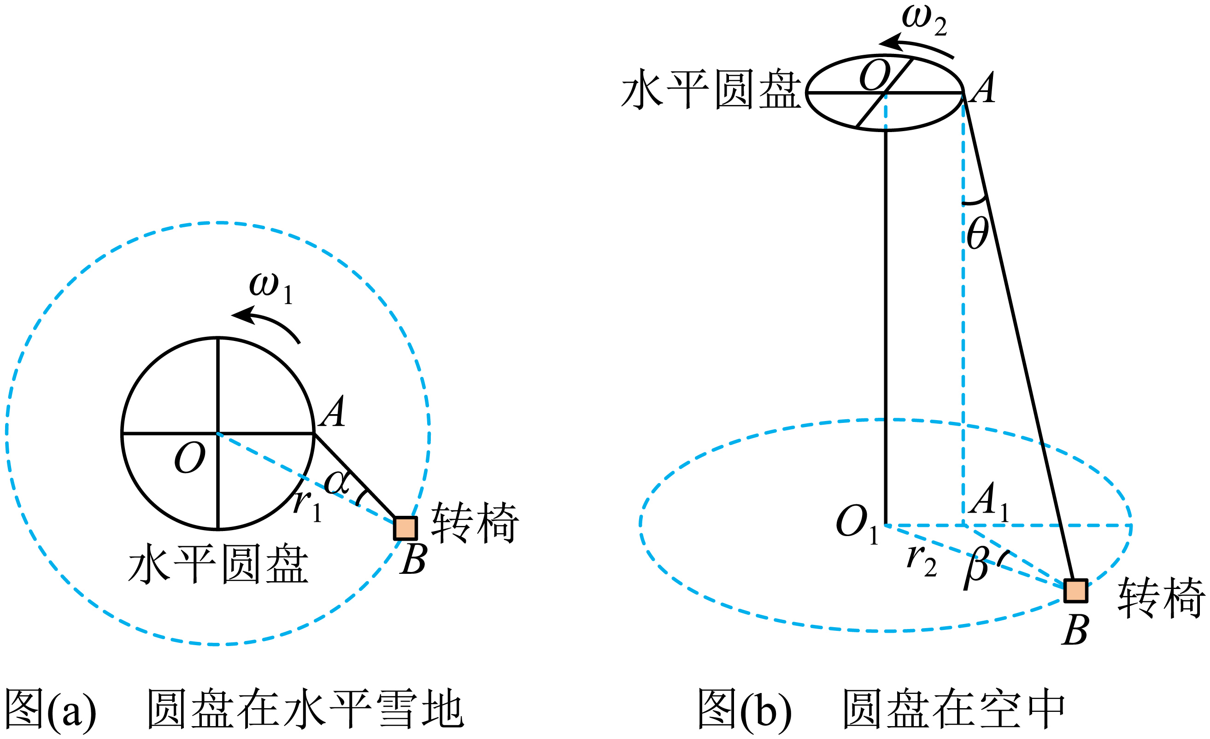
【答案】（1）$$\frac{μg}{{ω_{1}}^{2}r_{1}}$$；（2）$$\sqrt{\frac{μgsinθcosβ}{\left(sinθsinβ+μcosθ\right)r_{2}}}$$
【难度】0.65
【知识点】向心力的计算
【详解】（1）转椅做匀速圆周运动，设此时轻绳拉力为T，转椅质量为m，受力分析可知轻绳拉力沿切线方向的分量与转椅受到地面的滑动摩擦力平衡，沿径向方向的分量提供圆周运动的向心力，故可得
$$Tcosα=m{ω_{1}}^{2}r_{1}$$
$$μmg=Tsinα$$
联立解得
$$tanα=\frac{μg}{{ω_{1}}^{2}r_{1}}$$
（2）设此时轻绳拉力为$$T^{′}$$，沿$$A_{1}B$$和垂直$$A_{1}B$$竖直向上的分力分别为
$$T_{1}=T^{′}sinθ$$，$$T_{2}=T^{′}cosθ$$
对转椅根据牛顿第二定律得
$$T_{1}cosβ=m{ω_{2}}^{2}r_{2}$$
沿切线方向
$$T_{1}sinβ=f=μF_{\text{N}}$$
竖直方向
$$F_{\text{N}}+T_{2}=mg$$
联立解得
$$ω_{2}=\sqrt{\frac{μgsinθcosβ}{\left(sinθsinβ+μcosθ\right)r_{2}}}$$
15．一种离心测速器的简化工作原理如图所示。细杆的一端固定在竖直转轴$$OO^{′}$$上的O点，并可随轴一起转动。杆上套有一轻质弹簧，弹簧一端固定于O点，另一端与套在杆上的圆环相连。当测速器稳定工作时，圆环将相对细杆静止，通过圆环的位置可以确定细杆匀速转动的角速度。已知细杆长度$$L=0.2\text{m}$$，杆与竖直转轴的夹角a始终为$$60°$$，弹簧原长$$x_{0}=0.1\text{m}$$，弹簧劲度系数$$k=100\text{N/m}$$，圆环质量$$m=1\text{kg}$$；弹簧始终在弹性限度内，重力加速度大小取$${\text{10m/s}}^{\text{2}}$$，摩擦力可忽略不计
（1）若细杆和圆环处于静止状态，求圆环到O点的距离；
（2）求弹簧处于原长时，细杆匀速转动的角速度大小；
（3）求圆环处于细杆末端P时，细杆匀速转动的角速度大小。
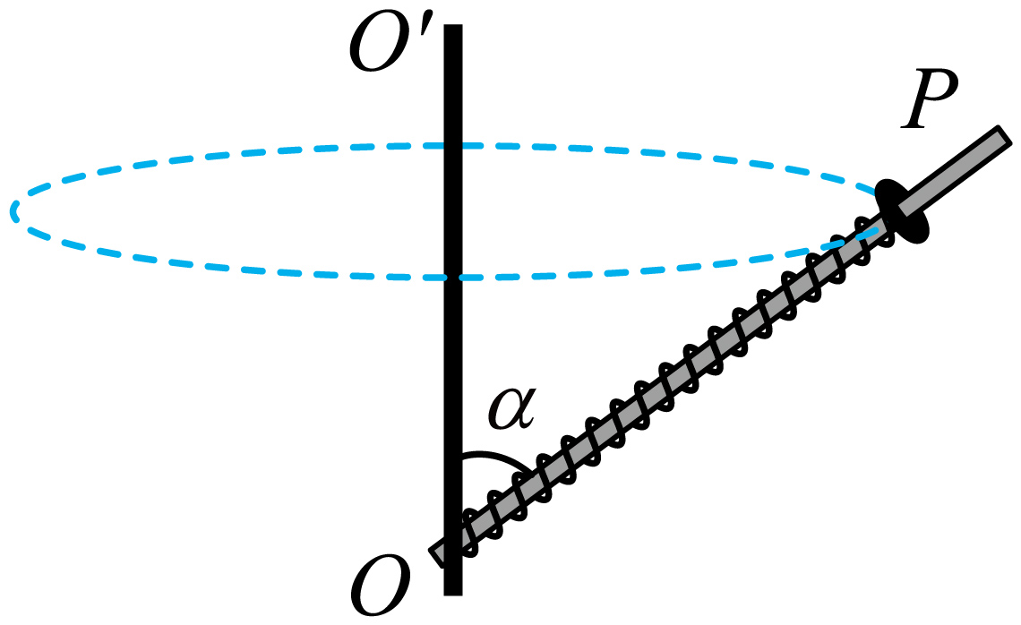
【答案】（1）0.05m；（2）$$\frac{10\sqrt{6}}{3}\text{rad/s}$$；（3）$$10\text{rad/s}$$
【难度】0.4
【知识点】水平转盘上的物体
【详解】（1）当细杆和圆环处于平衡状态，对圆环受力分析得
$$T_{0}=mgcosα=5\text{N}$$
根据胡克定律$$F=kΔx$$得
$$Δx_{0}=\frac{T_{0}}{k}=0.05\text{m}$$
弹簧弹力沿杆向上，故弹簧处于压缩状态，弹簧此时的长度即为圆环到O点的距离
$$x_{1}=x_{0}−Δx_{0}=0.05\text{m}$$
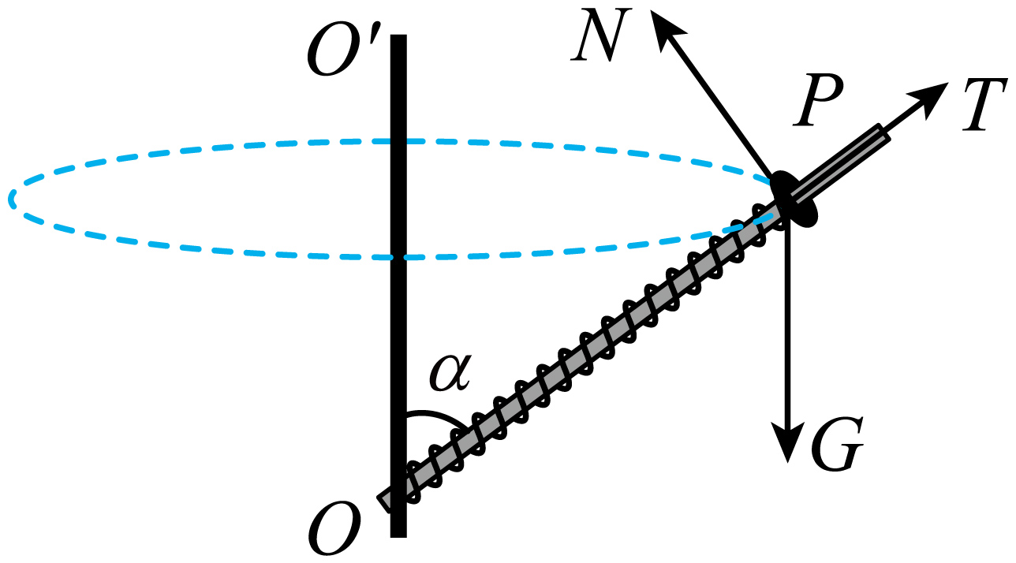
（2）若弹簧处于原长，则圆环仅受重力和支持力，其合力使得圆环沿水平方向做匀速圆周运动。根据牛顿第二定律得
$$\frac{mg}{tanα}=mω_{0}^{2}r$$
由几何关系得圆环此时转动的半径为
$$r=x_{0}sinα$$
联立解得
$$ω_{0}=\frac{10\sqrt{6}}{3}\text{rad/s}$$
（3）圆环处于细杆末端P时，圆环受力分析重力，弹簧伸长，弹力沿杆向下。根据胡克定律得
$$T=k\left(L−x_{0}\right)=10\text{N}$$
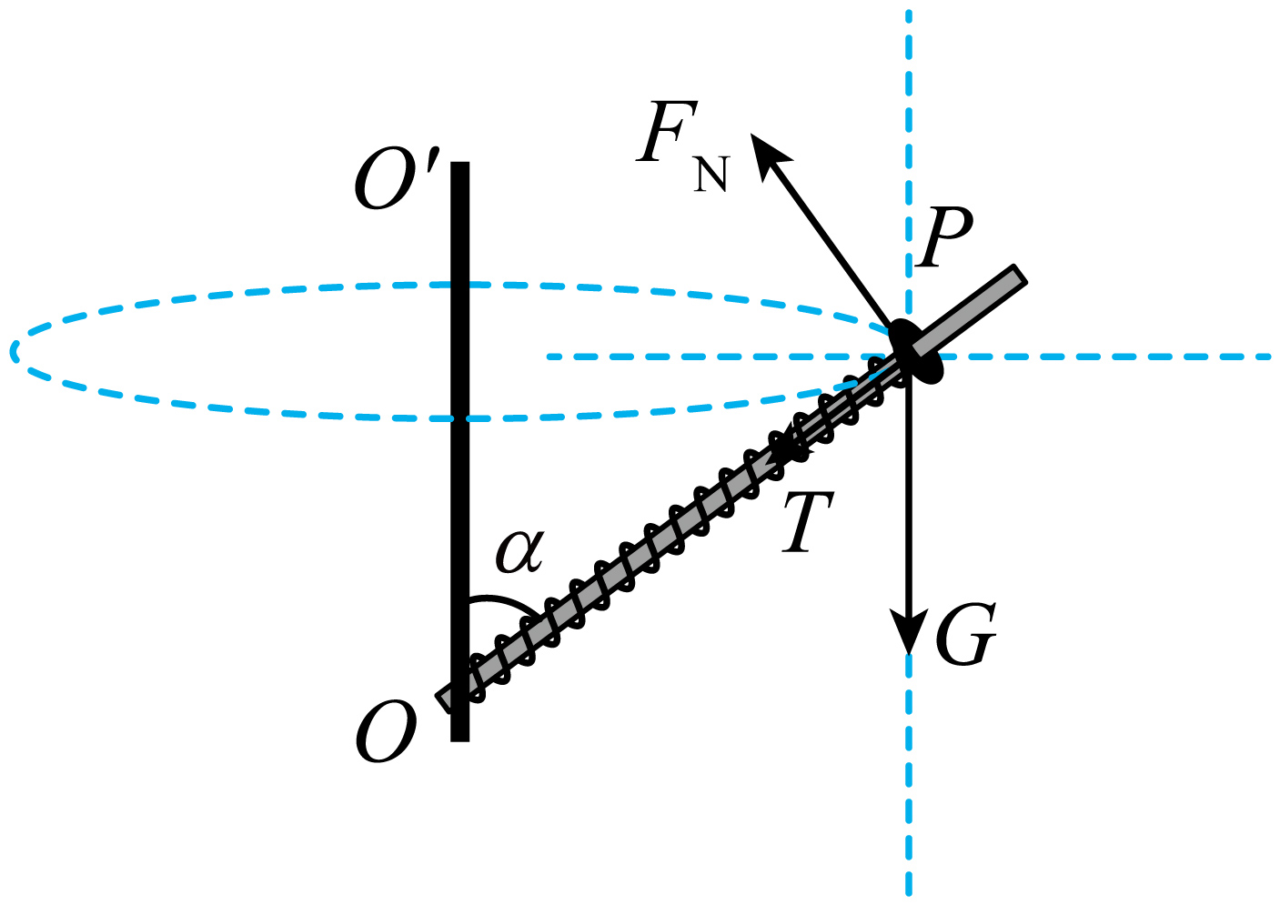
对圆环受力分析并正交分解，竖直方向受力平衡，水平方向合力提供向心力，则有
$$mg+Tcosα=F_{\text{N}}sinα$$，$$Tsinα+F_{\text{N}}cosα=mω^{2}r'$$
由几何关系得
$$r'=Lsinα$$
联立解得
$$ω=10\text{rad/s}$$

